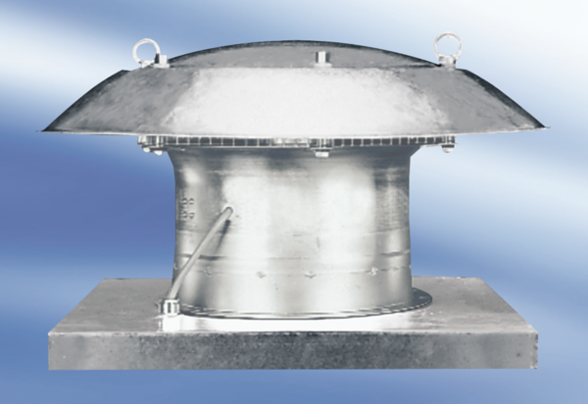Axiální střešní ventilátor DZD 35/6 A-ExObsah dodávky: 1 kusSortiment: C
Typové číslo: 0087.0770Výrobce: MAICO

